**<在线收音机>**

**MRD文档**

**<V1.1>**

# 版本更新记录

|  |  |  |  |
| --- | --- | --- | --- |
| 日期 | 版本 | 更改描述 | 作者 |
| 2019/11/21 | V1.0 | 初稿 | 王驰 |
| 2019/11/25 | V1.1 | 1. 删除短音频、听直播 2. 首页增加本地台入口 3. 首页不显示推荐内容和播放历史入口，改为直接展示收藏列表 4. 我想听/打开/我要听/听-在线收音机等语音指令对应动作改为：放上一次听的电台的直播节目。 5. 增加切换在线收听 | 王驰 |
| 2019/11/29 | V1.2 | 1. 加入节目回放及快进/快退15s操作 | 王驰 |

# 需求详情

**需求时间：**

* 要求发布时间：伴随福特项目交付，
* 是否需要下线：否

需求方：产品

需求介绍：

在线收音机功能可以用过网络收听多种互联网电台，使用户不仅可以收听到本地电台，还可以根据个人喜好收听到多种多样的电台节目。

# 功能描述

A．Feature list

|  |  |  |
| --- | --- | --- |
| 模块 | 一级功能 | 二级功能 |
| 广播 | 听广播 | 本地 |
| 国家台 |
| 省市台 |
| 网络台 |
| 全部电台 |
| 听回听 | 小说故事 |
| 搞笑娱乐 |
| 全部 |
| 播放器 | 电台封面 |
| 播放/暂停 |
| 上一台/下一台 |
| 收藏/取消收藏 |
| 我的收藏 | 取消收藏 |
| 收听历史 |  |

B．功能入口及首页

在线收音机包含在“随心听”应用中，用户需要进入随心听应用后，听过点击“在线收音机”标签可进入到在线收音机的功能中。

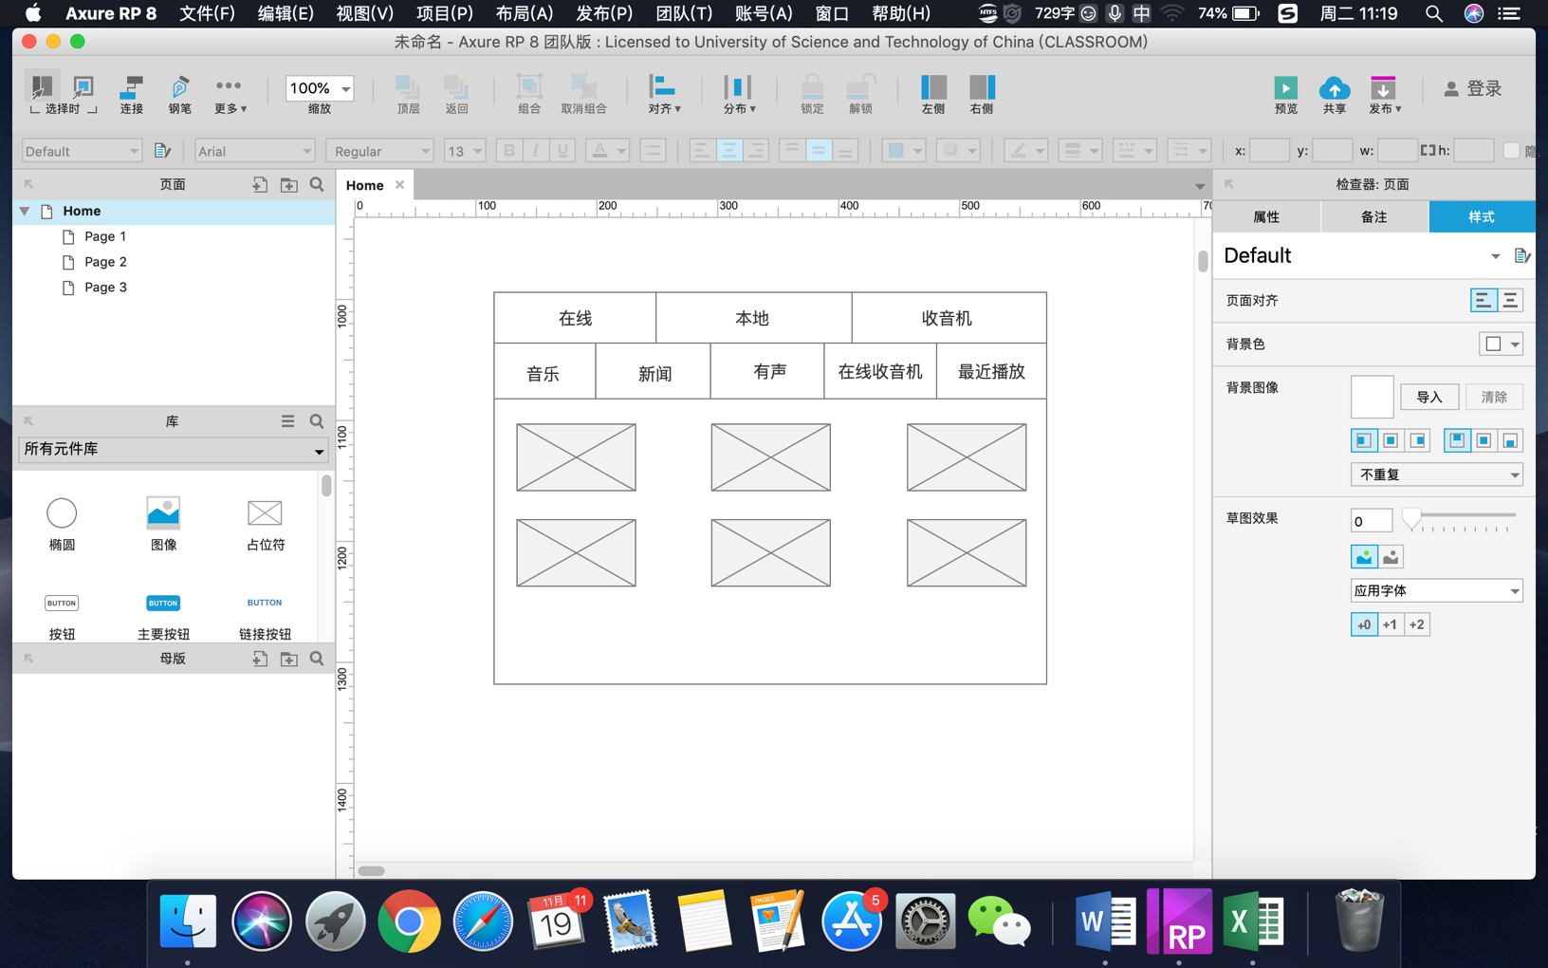

首页包含：搜索栏、收藏列表、频道入口、电台节目入口等。

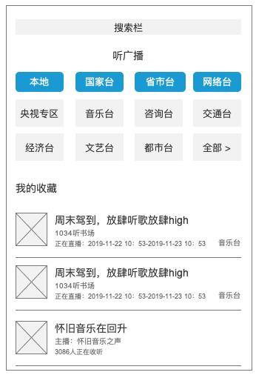

C．频道入口

频道入口包含国家及各省市电台、央视台、音乐台、咨询台、交通台、经济台、文艺台、都市台、体育台、双语台、综合台、旅游台、曲艺台、方言台。

注：各类型电台可能会因为资源情况动态变化。

点击电台分类可查看该类别下全部电台资源，电台以列表的方式展示包括：电台封面图、电台名称、正在直播的节目名称。

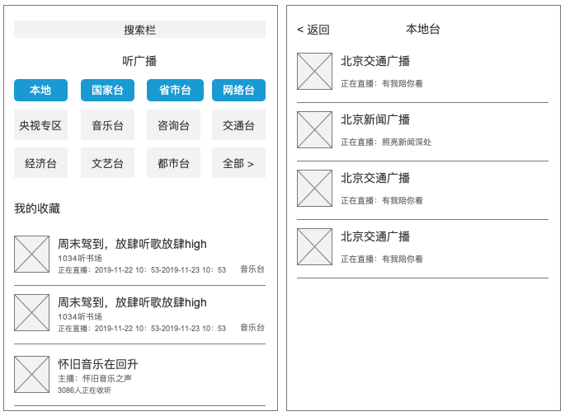

在频道列表界面，用户可以点击“返回”按钮回到首页，也可以点击频道名称区域进入播放，收听该电台。

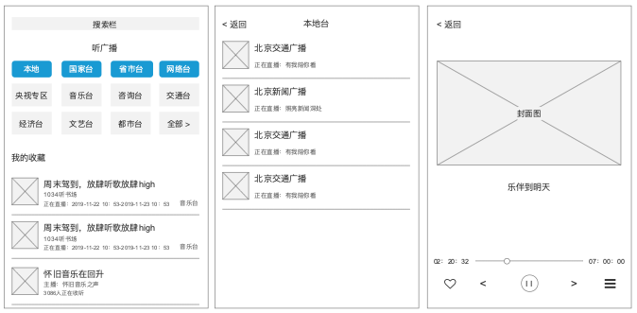

用户点击频道名称区域后将直接打开播放器进入播放界面，播放界面展示包括：节目封面图、节目名称、进度条、节目播放时间、收藏/取消收藏、播放暂停、上一个/下一个、节目列表等。

D．用户可通过点击节目列表，查看该频道的所有节目清单；支持回播已经播放完的节目，在回拨节目中，用户可点击快进/快退15s完成快进15s或快退15s的操作。

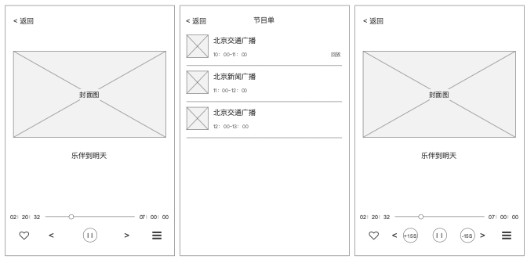

E．切换在线收听：如用户正在播放本地收音机FM/AM，可在播放界面点击“播放在线电台”button，跳转至在线收音机播放此频道节目对应的在线节目。

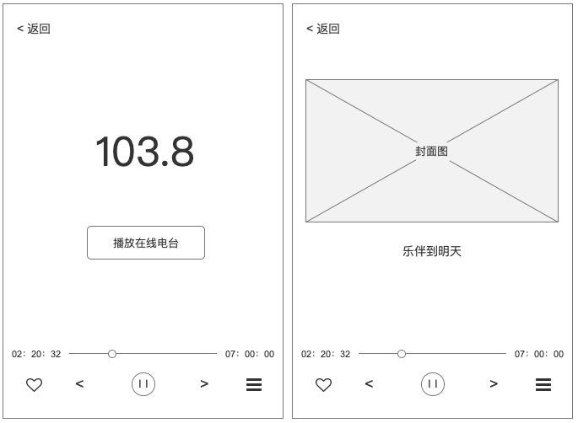

|  |  |
| --- | --- |
| 功能 | 说明 |
| 播放/暂停 | 当节目正在播放中时，点击该按钮可暂停播放，再次点击可恢复播放 |
| 进度条 | 示意节目播放进度，不可拖拽快进快退 |
| 上一个/下一个 | 点击上一个可切换播放上一个节目、点击下一个可切换到下一个节目；若当前节目为最后一个节目，则不可切换下一个 |
| 收藏/取消收藏 | 进入播放后，可点击收藏按钮对该节目进行收藏，再次点击则取消对该节目的收藏。  当用户收藏该电台时，需要弹出toast：已添加收藏；  当用户取消收藏该电台时，需要弹出toast：已取消收藏； |
| 节目列表 | 点击节目列表可查看到该电台全天的节目及播出时间计划。 |

E．语音指令

|  |  |
| --- | --- |
| 指令 | 动作 |
| 我想听/打开/我要听/听-在线收音机 | 打开在线收音机放上一次听的电台的直播节目 |
| 暂停播放 | 暂停当前播放的节目 |
| 继续播放 | 继续播放当前的节目 |
| 上一个 | 播放上一个节目 |
| 下一个 | 播放下一个节目 |
| 关闭在线收音机/我不想听了/不听了/我不听了 | 关闭在线收音机 |